**<명칭>**

1. LS 산전
2. PLC 프로그래밍 : XG5000
3. 터치스크린 : TOP Design studio (M2I)
4. MITSUBISHI
5. PLC 프로그래밍 : GX-Works2
6. 터치스크린 : GT-Designer3
7. 프로페이스(GP-ProEX)
8. 지멘스(Tia-Portal)

* 화학단지, 발전소에서 많이 사용

**<인버터>**

1. 기기명 : LS사 M100
2. 용도 : 삼상유도전동기(iG5 시리즈)
3. 전동기 : AC 모터

***사실 우리가 사용한 M100은 단상(가정용 220V)에서 사용했었다.

1. 인버터를 통해 AC 모터를 다양하게 사용할 수 있음
2. 키패드(자체운전)
3. 다단속

| FX | p1 | 정회전 |
| --- | --- | --- |
| RX | p2 | 역회전 |
| 다단하 | p3 | BCD - 1 |
| 다단중 | p4 | BCD - 2 |
| 다단상 | p5 | BCD - 4 |

* 3속 : p3, p4
* 7속 : p3, p4, p5

1. 아날로그
2. 통신

* RS485 통신

| PLC - INVERTER |  |
| --- | --- |
| 1.drv  2.Frq  3.인버터국번  4.통신속도  5.포로토콜 - ModBus RTU | 3  9  국번 |

| **출력** | PLC | |  | ROBOT (PLC2) | | **입력** |
| --- | --- | --- | --- | --- | --- | --- |
|  | p20 | → | p0 |  |
|  | p21 | → | p1 |  |
|  | p22 | → | p2 |  |
|  | p23 | → | p3 |  |
|  | p24 | → | p4 |  |
|  | p25 | → | p5 |  |
| COM + 24v | |  | COM - 0v | |

**<프로그래밍 명령어>**

| **명령어** | **내용** |
| --- | --- |
| MOV  DMOV | —[MOV k1234 D10]  1234를 D10에 넣는다. |
| INCP  DECP | —[INCP D10]  1씩 증가/감소 |
| 사칙연산  ‘ + ’, ‘ - ’, ‘ / ’, ‘ * ’ | —[/ D0 D10 D20]  몫 : D20  나머지 : D21 |
| DECO | —[DECO D100 M200 K4]  8bit를 256bit로 Decoding하라.  K4 : M200 ~ M215  K1 ~ K8 까지 사용가능 |

**<DATA 저장>**

DATA = 우편함

1. 데이터 크기  
    1 word = 2byte = 4digit(nibble) = 16bit = 하나의 데이터 (4자리의 수까지 저장)

|  |  |  |  |  |  |  |  |  |  |  |  |  |  |  |  |
| --- | --- | --- | --- | --- | --- | --- | --- | --- | --- | --- | --- | --- | --- | --- | --- |

천의 자리 / 백의 자리 / 십의 자리 / 일의 자리

상위 / 하위

**<pnp / npn>**

* 주로 센서(INPUT)에서 활용

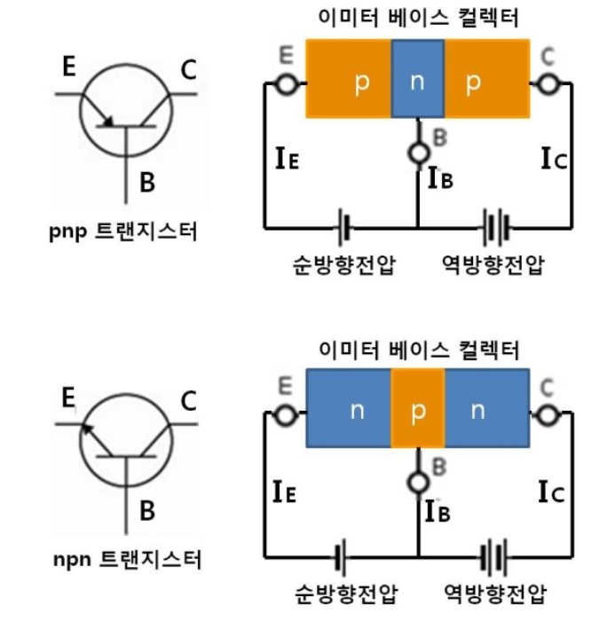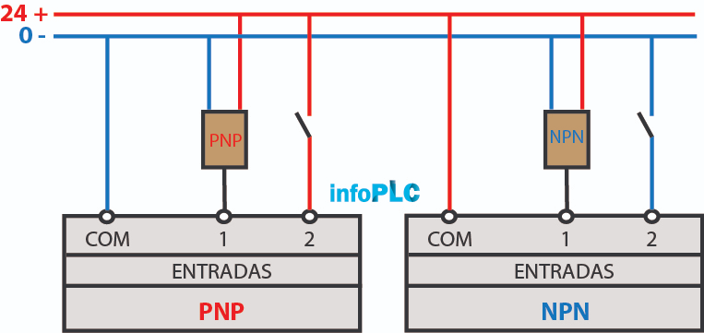

* npn 종류

1. 유도형 : 금속만 감지
2. 정전용량형 : 금속+비금속 감지

**<연결 포트 방식 - 프로그램 writing>**

1. 232포트
2. USB
3. 이더넷

**<PLC 필수 구성>**

1. BASE
2. POWER
3. CPU

**<터치스크린>**

1. 모멘터리 스위치 : 누르는 동안에만 on
2. 알티네이트(비트) 스위치 : 한번 누르면 on/off 변경
3. 숫자 입력

| 용도 | 데이터 타입 |
| --- | --- |
| 조그속도 (1518 1519) | UNSIGN BIN 32 |
| 이동거리 (800 8001) | SIGN BIN 32 |

1. 터치 첫 설정

* 모델명 / PLC CPU / 터치 IP / PLC IP / 드라이버 / 인터페이스(이더넷)